附件1

**实验报告**

本实验内容是研究**“校际网络”教学形式在教学中的有效性。实验所采用的样本等于36，所以判断实验班与对照班学习成绩及学习兴趣差异水平均运用了Z检验。研究者统一将结果输入计算机，用计算机软件进行统计分析**，得出结论。

* 1. 教学成绩差异

对实验班采取“等组前测后测试验设计模式”进行试验将两个班的期末考试各科总成成绩作为“学习成绩”的前测成绩。

表1、实验班与对照班研究前各科总成绩比较表

|  |  |  |  |  |  |  |  |
| --- | --- | --- | --- | --- | --- | --- | --- |
| 测验时间 | 班级 | 参考人数  n | 平均成绩  x | 方差  s | 统计量  z | 均值差异（P） | |
| P值比较 | 显著性 |
| 研究前 | 实验班 | 36 | 468.72 | 93.31 | 0.2346 | P>0.05 | 不显著 |
| 对照班 | 36 | 474.61 | 91.79 |

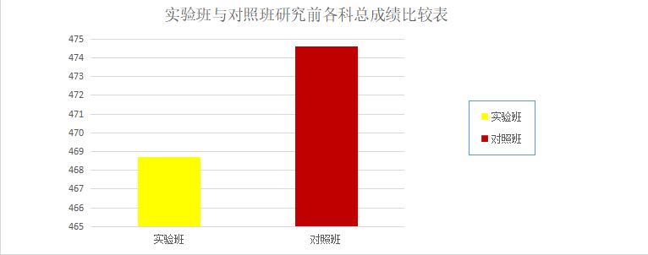

图1.实验班与对照班研究前各科总成绩比较

测试工具为河北区第二学期期末统考测试卷，有一定的代表性和综合性，信度、效度较高。

由表1可知实验班与对照班的期末考试成绩基本相同，差异不显著，为了探究试验的有效性，选取了平均成绩较低而离散度较大的班级作为实验班。

到目前为止实验班和对照班共进行了四次测验，均为课后立即检测，测试工具试卷为课题组教师单独编制，具有代表性和一定的综合性，信度、效度较高，试题难度和区分度适中。成绩测试结果如下表2和图2。

表2、实验班与对照班各次单元测试成绩比较表

|  |  |  |  |  |  |  |  |
| --- | --- | --- | --- | --- | --- | --- | --- |
| 课程内容 | 班级 | 参考人数n | 平均成绩x | 方差  s | 统计量z | 均值差异（P） | |
| P值比较 | 显著性 |
| 走进人工智能 | 实验班 | 36 | 89.80 | 93.9 | 0.5341 | P>0.05 | 不显著 |
| 对照班 | 36 | 90.08 | 115.2 |
| 甲午战争及八国联军瓜分中国热潮 | 实验班 | 36 | 91.44 | 71.02 | 1.1549 | P>0.05 | 不显著 |
| 对照班 | 36 | 93.11 | 75.93 |
| 赋予机器人智慧 | 实验班 | 36 | 90.69 | 48.10 | 1.1334 | P>0.05 | 不显著 |
| 对照班 | 36 | 89.33 | 89.67 |
| 计算机与二进制 | 实验班 | 36 | 66.97 | 57.69 | 1.9765 | P<0.05 | 较显著 |
| 对照班 | 36 | 63.22 | 71.90 |
| 我的叔叔于勒 | 实验班 | 36 | 88.42 | 42.50 | 4.2874 | P<0.05 | 较显著 |
| 对照班 | 36 | 81.26 | 57.9 |
| 三线八角 | 实验班 | 36 | 70.15 | 59.63 | 1.9241 | P<0.05 | 较显著 |
| 对照班 | 36 | 66.34 | 81.52 |

图2.实验班与对照班六次测试成绩比较

由表2六次测试平均成绩得知，对内容更抽象，更不易理解，更依赖教师经验和能力水平的课程，**“校际网络”教学形式授课效果越好，与对照班差异也较显著；而学生易于理解，对教师依赖度低的课程，往往不能表现出明显差异。表明“校际网络”教学形式有利于打破学校间师资水平的不均衡，促进教育公平的发展。**

表2中的方差数值显示，整个实验过程中，实验班的方差数值相对对照班的方差数值就偏小，这说明实验班两极分化的程度均小于对照班。表明**“校际网络”教学形式**有利于控制两极分化。由此可以推断，**“校际网络”教学形式有利于激发学生的学习兴趣。**